江西省2015年6月全国大学英语四、六级考试
考生网上报名流程
2015年6月我省全国大学英语四、六级考试将实行网上报名方式，即：考生在指定网站注册，报名并缴费。具体流程如下：
第一阶段：注册并核对信息
第一步：登录主页
登录江西省教育考试院网（http://www.jxeea.cn/）网上报名专栏，点击“江西省全国大学英语四、六级考试网上报名”，进入网上报名主页。
第二步：注册并核对信息
先阅读网上报名通知，了解报名资格及要求。
点击“考生注册”按钮，认真阅读《考生须知》、《考生诚信考试承诺书》。点击“已经认真阅读、进行下一步”、“我同意以上承诺，进行下一步”，进入考生注册页面。注册成功后务必牢记报名流水号。
注意：考生的报名流水号和密码是考生信息确认和选择级别的唯一依据，考生务必妥善保管。如考生密码转交他人保管或自行泄露给他人，出现差错一律由考生自行负责。
注册成功后，随即进行信息确认。信息确认包含考生基本信息及考生照片两部分，如信息正确，点击“信息确认无误”。若信息有误，则进入修改信息界面，并提交审核。信息修改需报相关材料至考点教务处，考点审核通过后，考生需再次登录网上报名主页，完成信息核对，如更改后的信息无误，点击“信息确认无误”。注意：信息确认中，如发现无照片或照片有误的，需到学校教务处提交正确的电子照片。
第二阶段：选择报考级别
点击“选择报考级别”按钮，进入选择报考级别界面，选择需要报考的级别。如考试级别选项中无英语六级选项，说明英语四级未通过，没有报考英语六级资格。如英语四级在外省考过，需提供四级成绩证明（通过教育部考试中心综合查询网办理）交给学校教务处审核，审核通过将开放英语六级报考资格。
第三阶段：网上缴费
点击“缴费”按钮，进入缴费界面，阅读缴费注意事项，完成网上缴费。缴费成功后记录缴费流水号。报名费为30元/人次。
注意：为保护考生隐私，请在每次使用完网上报名系统后，点击“安全退出系统”，注销成功后将退回主页面。
考生操作手册
一、考生登录界面，如果是新考生，需要先注册
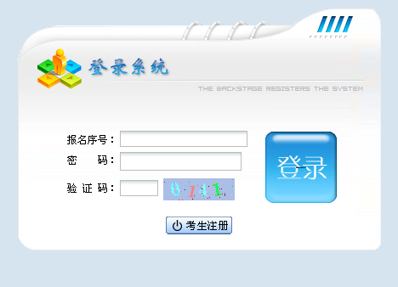
二、考生注册
1、点击考生注册以后，考生需要仔细阅读《考生须知》和《考生诚信考试承诺书》
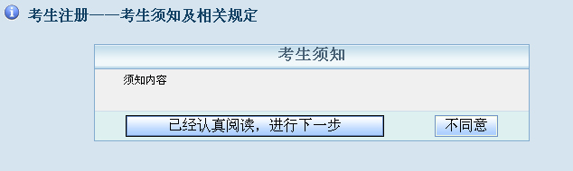
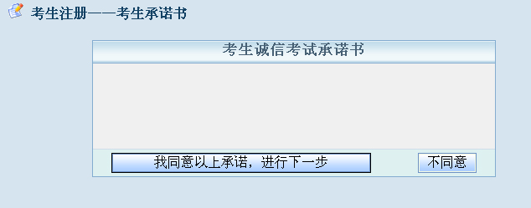
2、点击同意按钮以后，进入考生注册界面
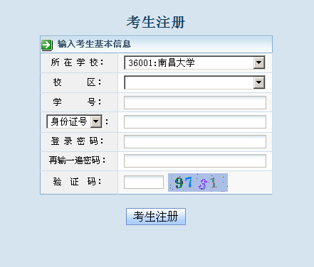
考生选择所在考点，然后选择校区，再输入考生的学号、身份证或姓名、登录密码、验证码后，然后点击《考生注册》进行注册，如果考生不在该考点，考生将不能注册。注册以后如下图：
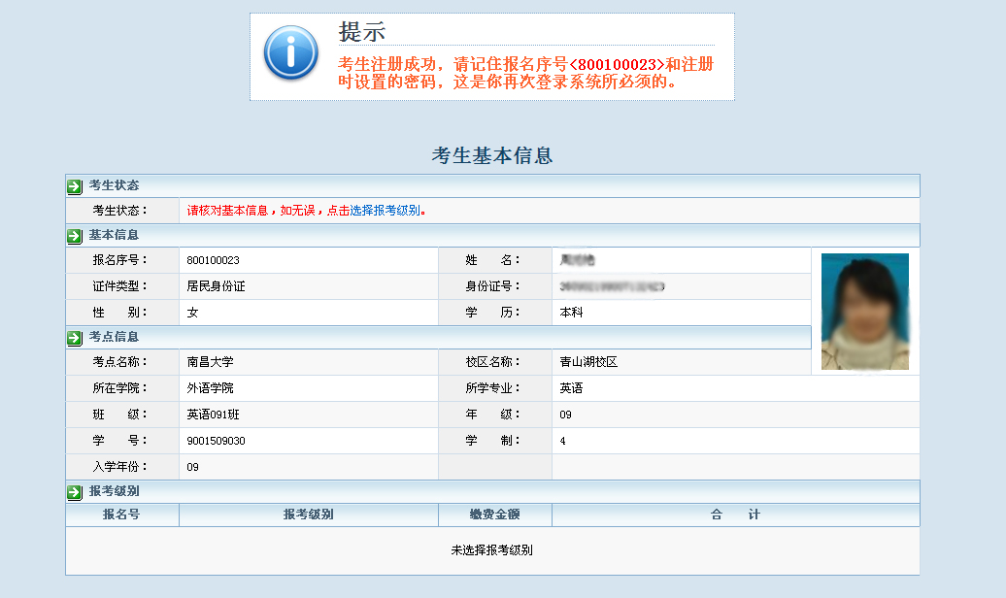
注册以后，考生必须记住报名流水号和注册时设置的密码，这将是考生再次登录系统必须的。
三、修改考生信息
考生核对个人信息有误，可以申请修改信息，然后到本考点教务处提交信息修改相关材料：考点审核通过后，考生需再次登录网上报名主页，完成信息核对。
四、选择报考级别，考生选择要参加的考试级别。
五、网上缴费，选定考试级别以后，考生可以进行网上缴费
确认缴费信息无误以后，点击《进行网上缴费》，完成报名费支付。支付完成以后，考生报名过程完成。

大学英语四、六级考试成绩证明补办事宜
教育部考试中心通知：自2014年起，全国大学英语四、六级考试委员会办公室不再受理补办CET成绩证明的纸质申请，请需要补办的学生登录教育部考试中心综合查询网(http://chaxun.neea.edu.cn)进行网上办理。该申请仅限于2005年（含2005年）以后的考试。

